袋井市議会フッピートーク2025

テーマについて会場

グループごとにテーマについて話し合いをしていただきます。希望するテーマを第１希望から第３希望まで選んでください。

氏名（ふりがな）
住 所
電 話
メールアドレス
希望するテーマ | 第１希望： 第２希望： 第３希望：
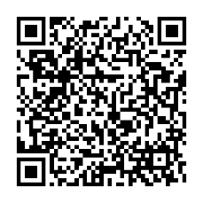
申込方法
定 員
令和７年１２月２６日（金）まで

参加申込フォーム
テーマ① 多文化共生のあり方を考えよう
テーマ② 子育てしやすい袋井市とは
テーマ③ 自然環境を守るための持続可能な取組

住所、氏名、電話番号、メールアドレス、希望する意見交換のテーマ（第３希望まで）を、電話、ファクス、E-メール、市HPの申込フォーム、グラファ―（左に記載の２次元コードから）でお申込みください。

４０人程度（申込多数の場合、抽選となります）
※抽選となった場合のみ、参加可否について御連絡いたします。

申込期限
申込窓口：袋井市議会事務局
E-mail：gikai@city.fukuroi.shizuoka.jp
☎０５３８－４４－３１４３ FAX:０５３８－４４－３１４８

